Муниципальное бюджетное общеобразовательное учреждение СОШ №2 р.п. Тумботино Павловского района Нижегородской области.

Видимое не всегда
соответствует действительному.
Н. Коперник

Оптические иллюзии или обман зрения

Выполнила: Евченко Светлана,
ученица 10 класса. 15 лет
Руководитель: Лапышева Любовь Ивановна,
учитель физики.

2013
Оглавление:
Введение.......................................................................................................................1
Глава 1. Зрение и зрительные ощущения..................................................................3
1.1. Как мы видим то, что видим.................................................................3
1.2. Иллюзии и парадоксы зрения...............................................................4
а) Виды иллюзий....................................................................................4
б) Возникновение иллюзий...................................................................9
1.3. Использование зрительных иллюзий...................................................9
Глава 2. Исследование иллюзии зрительного восприятия....................................10
2.1. Исследование иллюзии зрительного восприятия.............................10
2.2. Итоги исследования.............................................................................13
Заключение.................................................................................................................16
Список использованной литературы.......................................................................17
Приложение...............................................................................................................18

1
Введение
Известно, что 90% всей информации человек получает благодаря зрению. Существует поговорка: «Лучше один раз увидеть, чем сто раз услышать». Но всегда ли мы можем доверять своему зрению? Наше восприятие обманчиво, и многое оказывается совсем не тем, чем кажется на первый взгляд. Даже самые простые вещи могут таить в себе самые неожиданные открытия, нужно только присмотреться. Стоит ли доверять всему, что мы видим? Можно ли увидеть то, что никто не видел? Правда ли, что неподвижные предметы могут двигаться? Каково разнообразие оптических иллюзий? Мне очень хочется найти ответы на все поставленные вопросы, поэтому в своём исследовании я ставлю следующие цели.

Цель работы:
- Определить наиболее известные виды зрительных иллюзий, их характеристика и возникновение.
- Исследовать влияния иллюзий на человека.

Задачи:
- Подобрать и проанализировать материал по данной теме;
- Выяснить, что такое иллюзия, как она возникает, какие виды существуют;
- Как зрительные иллюзии влияют на человека;
- Исследовать применение оптических иллюзий в жизни;
- Привести примеры оптических иллюзий;
- Экспериментальным путём определить, может ли человек сопротивляться восприятию оптических иллюзий.

2

Объект исследования: Оптические иллюзии.
Предмет исследования: Серия иллюстраций оптических иллюзий.
Основные методы работы:
- Метод анализа и обобщение материала.
- Частично поисковый.
- Исследовательский.
Актуальность работы: издавна людей интриговали оптические явления, за которыми они наблюдали, но не могли объяснить. X -XI век - это век информационных технологий, но от зрительных иллюзий мы никуда не ушли, надо о них знать и умело использовать. Оптические иллюзии сопровождают нас в течение всей жизни. Поэтому знание основных видов, причин и возможных последствий воздействия на человека необходимо каждому из нас.

3
Как мы видим то, что видим
Зрение - сложный физико-химический процесс, осуществляющийся благодаря органу зрения – глазу. Свет, содержащий информацию о предмете, попадает на роговицу, затем через переднюю камеру проходит сквозь зрачок, потом сквозь хрусталик и стекловидное тело, проецируется на сетчатку, светочувствительные нервные клетки которой превращают оптическую информацию в электрические импульсы и по зрительному нерву посылают их в мозг. Приняв этот сигнал, мозг обрабатывает его и превращает в сознательное восприятие. Как итог - человек видит предметы такими, какие они есть. Светочувствительные клетки сетчатки глаза — колбочки и палочки. Глаз человека имеет сферическую форму, диаметр его около 25 мм. Стенка этой сферы состоит из трёх основных оболочек: наружной; средней; и внутренней – сетчатки. Области глаза, «отвечающие» за прохождение света: прозрачная роговица, передняя камера, заполненная водянистой влагой, хрусталик и задняя камера глаза, заполненная стекловидным телом. В качестве диафрагмы – зрачок.
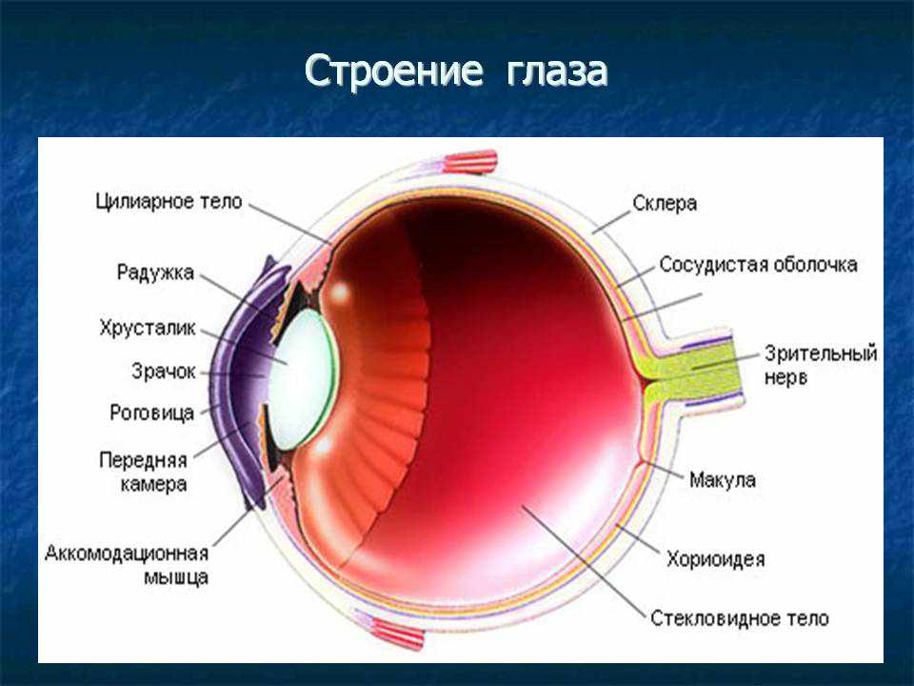
4
Иллюзии и парадоксы зрения
Оптические иллюзии – иллюзии несоответствующие действительности представление видимого явления или предмета вследствие особенностей строения нашего зрительного аппарата, попросту говоря – это неверное представление реальности. Оптические иллюзии не связаны с индивидуальными нарушениями зрения, например с дальтонизмом.

Почему происходит оптические иллюзии?
Зрительный аппарат человека – сложно устроенная система со вполне определенным пределом функциональных возможностей. В неё входят: глаза, нервные клетки, по которым сигнал передается от глаза к мозгу, и часть мозга, отвечающая за зрительное восприятие. В связи с этим выделяются три причины иллюзии:

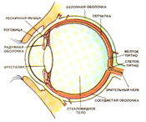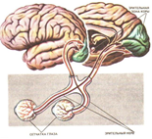

- Наши глаза так воспринимают идущий от предмета свет, что в мозг приходит ошибочная информация;
- При нарушении передачи информационных сигналов по нервам происходят сбои, что опять же приводит к ошибочному восприятию;
- Мозг не всегда правильно реагирует на сигналы, приходящие от глаз.

5
В общем, о причинах зрительных иллюзий следует, указать:

Во первых, то что они иногда появляются вследствие специально созданных, особых условий наблюдения, например: наблюдение одним глазом, наблюдение при неподвижных осях глаз, наблюдение через щель и т.п. Такие иллюзии исчезают при устранении необычных условий наблюдения.

Во вторых, обман здесь возникает при осмысливании зрительного образа. простейших сравнительных измерений, при исключении некоторых факторов, мешающих правильному восприятию.

Наконец, известен ряд иллюзий, обусловленных и оптическим несовершенством глаза, некоторыми особыми свойствами различных анализаторов, участвующих в зрительном процессе (сетчатка, рефлексы нервов).

К иллюзиям зрения не относятся оптические фокусы и загадочные привидения, создаваемые при помощи зеркал, проекционных аппаратов и других технических устройств, а также интересные оптические явления, иногда наблюдаемые в природе (миражи, северные сияния). Появление последних обусловлено оптическими свойствами земной атмосферы. Во всех этих случаях наш глаз ошибается потому, что его умышленно обманывают или при помощи технических приспособлений, или за счет особого состояния среды между глазом и объектом наблюдения. Также не являются иллюзиями восприятия обманы зрения, возникающие у некоторых людей в сумерках и темноте, когда недостаточное освещение затрудняет работу глаз и создает особое настроение и искажения ощущений в результате близорукости, дальнозоркости, дальтонизма и других дефектов зрительного аппарата, не характерных для большинства людей.
6
Иллюзии и парадоксы зрения
Оптические иллюзии – это несоответствие зрительных восприятий реальным свойствам наблюдаемого объекта. Оптические иллюзии делятся на 2 типа:
Иллюзии вследствие несовершенства глаза как оптического прибора;
Иллюзии, за которые отвечает весь зрительный аппарат, включая мозговые отделы.

Простые иллюзии
К простым иллюзиям относят оптические иллюзии, возникающие вследствие несовершенства глаза как оптического прибора. 

Геометрические иллюзии
Одна из самых популярных и изученных зрительных иллюзий. Они выражаются в том, что видимые метрические отношения элементов фигур не совпадают с фактическими.
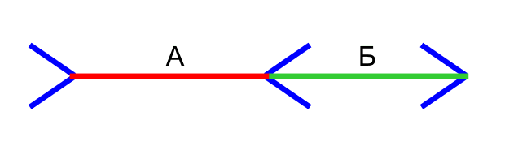

5
Зрительные искажения
Иллюзии, демонстрирующие влияние наклонных пересекающих линий на восприятие параллельности.

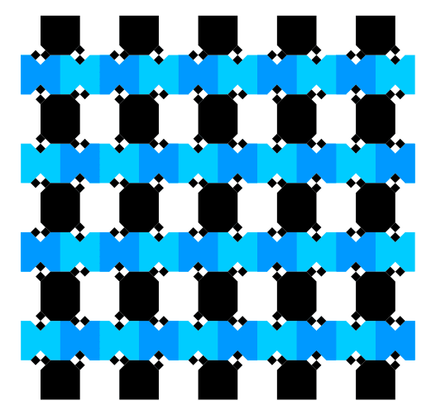

Иллюзии восприятия размера
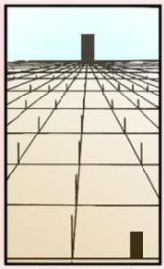
Одинаковые предметы кажутся разной величины, если они воспринимаются как находящиеся на известном удалении друг от друга, при этом ближе расположенный предмет кажется меньше, а далекий — больше своей действительной величины.

6
Светлые предметы на тёмном фоне кажутся более увеличенными против своих настоящих размеров и как бы захватывают часть тёмного фона (явление иррадиации). Когда мы рассматриваем, светлую поверхность на тёмном фоне, вследствие несовершенства хрусталика как бы раздвигаются границы этой поверхности, и эта поверхность кажется нам больше своих истинных геометрических размеров. На рисунке за счет яркости цветов белый квадрат кажется, значительно больше относительно чёрного квадрата на белом фоне.
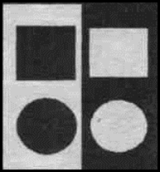

Какой круг больше? Тот, который окружен маленькими кругами или же тот, который окружен большими? Они одинаковые. Человек на заднем плане и карлик на переднем – одного роста.


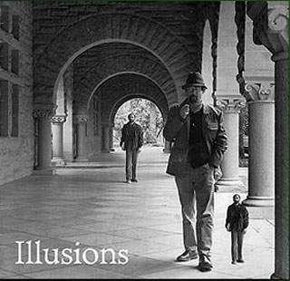

7
Иллюзии восприятия глубины
Иллюзии восприятия глубины - неадекватное отражение воспринимаемого предмета и его свойств. В настоящее время наиболее изученными являются иллюзорные эффекты, наблюдаемые при зрительном восприятии двухмерных контурных изображений. Обратите внимание насколько трудно воспринимать это изображение как выпуклое. Мозг бессознательно видит рисунки по-своему.

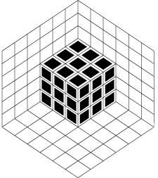

Иллюзия восприятия цвета
Уже около ста лет известно, что когда на сетчатке глаза возникает изображение, состоящее из светлых и тёмных областей, свет от ярко освещённых участков как бы перетекает на тёмные участки. Это явление называется оптической иррадиацией. Восприятие цвета существенно зависит от фона и одинаковые цвета на разном фоне воспринимаются нами как разные, даже если находятся близко и видны нами одновременно. (Цвет лошадей совершенно одинаков).



8
Иллюзии-перевёртыши
Перевёртыш — вид оптической иллюзии, в которой от направления взгляда зависит характер воспринимаемого объекта.

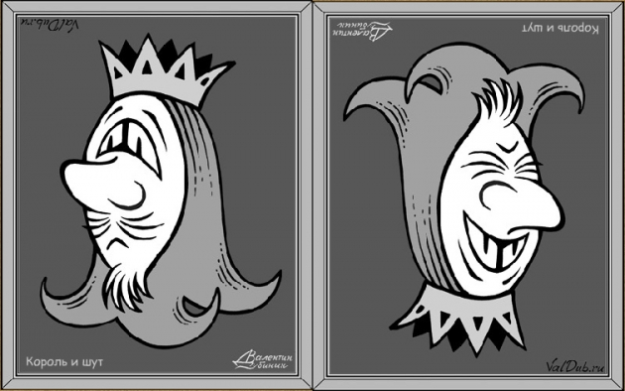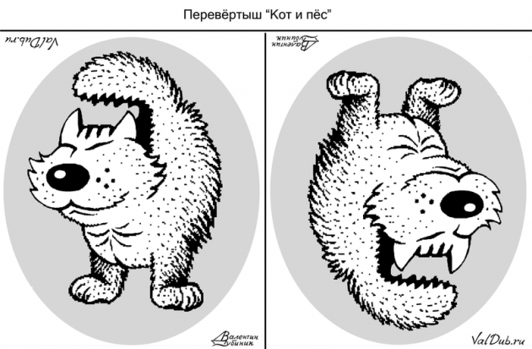

Невозможные объекты
Это объекты, построенные на использовании трюков с перспективой и глубиной в рамках двухмерного пространства. Невозможные в реальном трёхмерном пространстве, они действуют на наше зрение благодаря смещённой перспективе, манипуляциям с глубиной и плоскостью, обманчивым оптическим намекам, несоответствиям планов, игре света и тени, неясным соединениям, благодаря неправильным и противоречивым направлениям и связям, измененным точкам кода и другим фокусам, к которым прибегает художник-график. Все эти технологии построены на перспективе, которая сама по себе является иллюзией.

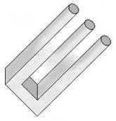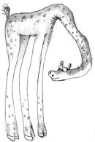
9
Иллюзия движения
Эффект усиливается при наклонах, вращениях, приближении/удалении головы.
Неподвижное изображение кажется движущимся.
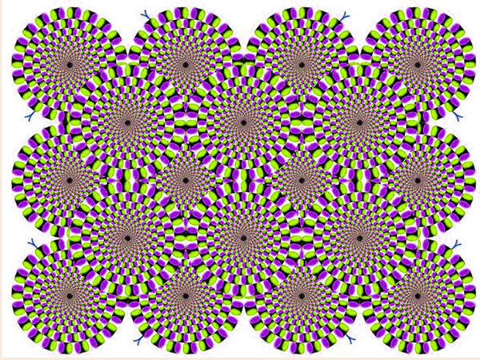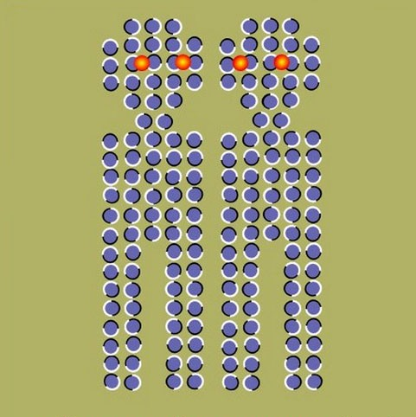

Возникновение иллюзий
Специалист по когнитивным моделям Марк Чангизи из Политехнического института Ренсселера объясняет возникновение оптических иллюзий тем, что мозг человека «дорисовывает» соответствующий образ, исходя из неких базовых принципов восприятия окружающих предметов.

Использование зрительных иллюзий
С давних пор люди не только поражаются обманам зрения и забавляются зрительными иллюзиями, но и сознательно используют их в своей практической деятельности. Уже тысячи лет зрительные иллюзии целенаправленно используются в архитектуре для создания определенных пространственных впечатлений, например, для кажущегося увеличения высоты и площади залов.

10
Еще более эффективно зрительные иллюзии используются в изобразительном и цирковом искусстве. Зрительные иллюзии стали основой кинематографии и телевидения, учитываются в полиграфии и в военном деле. Создаваемая при помощи технических средств виртуальная зрительная реальность занимает в жизни современного человека огромное место и тесно переплетается с действительностью.

Применение оптических иллюзий в жизни.

Камуфляж.
При восприятии фигуры и фона мы склонны видеть прежде всего пятна меньшей площади, а также пятна более яркие “выступающие. Чем больше контраст, тем лучше заметен объект и тем отчетливее видны его контур и форма. Чем меньше контраст, тем менее заметен объект. На основе иллюзии «Фигура и фон» делают камуфляжную одежду для военных и охотников. В годы Великой Отечественной войны такие камуфляжные халаты использовали снайперы и разведчики.

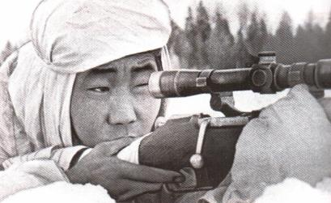

11
Такой природный камуфляж часто встречается в природе.
Природный камуфляж позволяет антилопе оставаться незамеченной для многочисленных хищников. Подобный способ маскировки очень популярен в животном мире. У нерпы шкура окрашена в разные оттенки серого цвета и прекрасно сливается с прибрежным каменистым пейзажем. Такая маскировка отлично защищает от алчных глаз сухопутных хищников – проверено многократно! Для нерпы это очень важно. Ведь, будучи первоклассным пловцов, на суше она превращается в медлительного увальня. Белые куропатки носят коричневое оперение (под цвет кустарника) летом, серое (под цвет скал) осенью и ослепительно-белое (под цвет снега) зимой. Таким образом, окрас птиц, обитающих в высокогорной тундре, всегда соответствует изменениям в среде обитания.


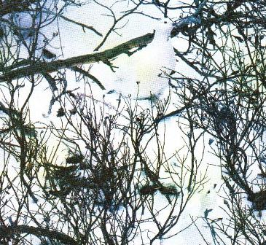
12
Для каждой фигуры – ткань и модель.
Глаза человека расположены горизонтально, мы точнее определяем на глаз горизонтальные линии, а вертикальные – преувеличиваем. При делении на глаз вертикальной линии пополам обычно середина оказывается слишком.
Эту иллюзию умело применяют модельеры, чтобы скрыть недостатки фигуры. (Вертикальные швы, полоски, рисунки зрительно удлиняют фигуру)
Современная мода очень разнообразна и каждая женщина может найти подходящую для себя модную линию. Это не составляет никакого труда, если женщина хорошо знает свою фигуру и учитывает установленные эстетические требования.
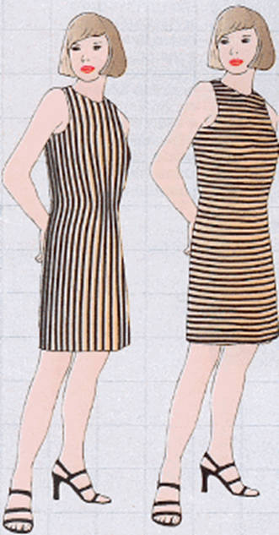

13
В дизайне интерьеров и архитектуре.

Интересная иллюзия из Торонто.
Окна здания настоящие
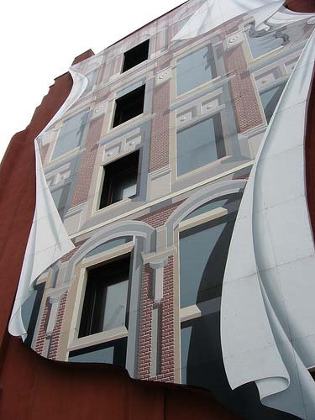
всё остальное – рисунок.
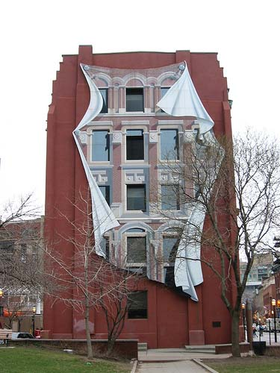

14
Исследование иллюзии зрительного восприятия.
Я хочу провести небольшой эксперимент с участием учащихся нашей школы. Поддадутся ли они иллюзии зрительного восприятия? Я покажу им, по очереди каждому, оптические иллюзии и попрошу их ответить на мои вопросы.
1) Действительно ли буквы на этом рисунке расположены под углом друг к другу?
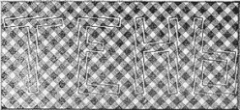
2)Серое кольцо одного цвета?


3) Линии параллельны?
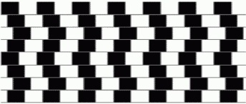

15
4) Черные круги равны?


5) Колесо крутится?
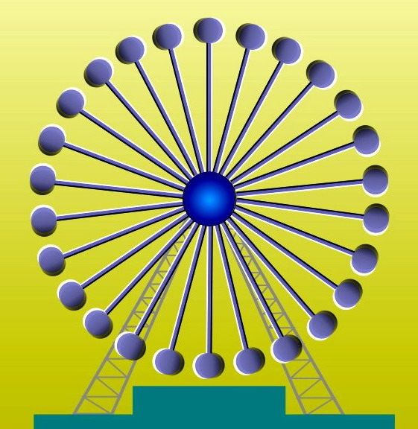

6) Вы видите мерцающие, черные точки?
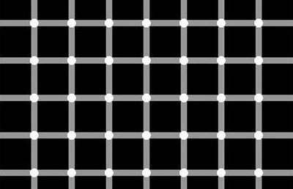

16
7) Линии параллельны?
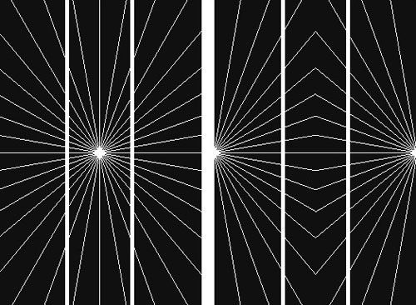

8) Лошади одинаковые, по цвету?

9) Картинка пульсирует?
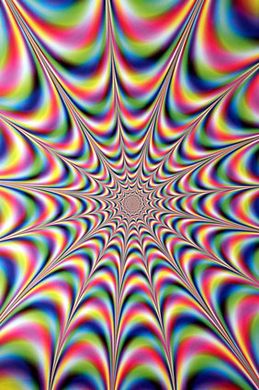
17
10) Какая фигура в середине?
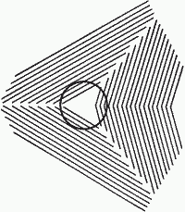

11) Голубые линии параллельны?
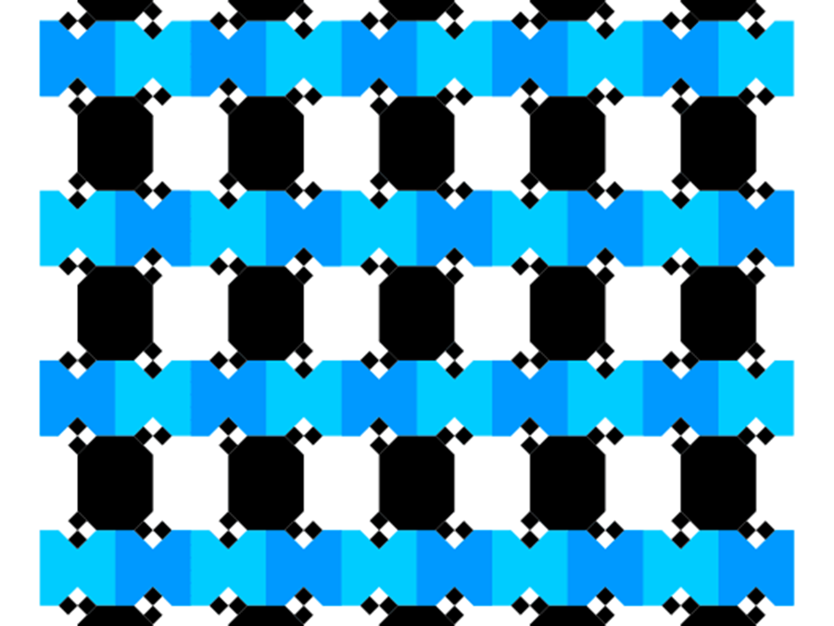

12) Какой отрезок больше АВ или ВС ?
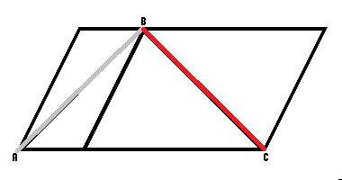

18
13) Линии параллельны?
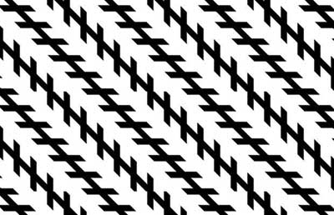

14) Вы видите волну?
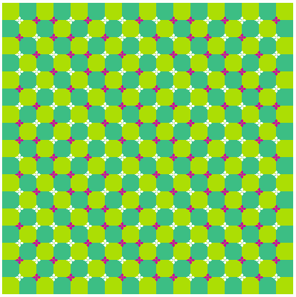

15) Птицы летают?

19
Итоги исследования:
В опыте участвовали 40 учащихся.
На вопросы о параллельности прямых, 96% учеников подвержены таким иллюзиям!
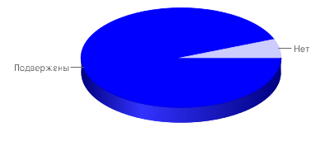
На вопросы о соотношении фигур, 95% учеников подвержены таким иллюзиям!
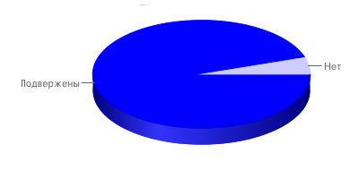
На вопросы о движении, и о восприятии цвета, 99% учеников подвержены таким иллюзиям.
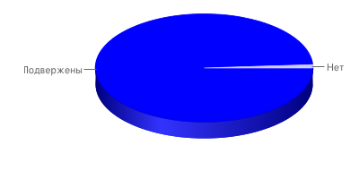

20
То есть вывод здесь один: люди не могут полностью контролировать то, что они видят и легко поддаются иллюзии. В моём эксперименте - это в среднем 96% учащихся за 15 опытов.
Заключение:
В моей работе были рассмотрены особенности зрительного аппарата, благодаря которым возникают оптические иллюзии. Было выяснено, что виною их возникновения являются не только особенности глаза, но и головного мозга. Поэтому эту проблему нельзя изучать однобоко, пользуясь лишь физикой.
• Оптические иллюзии показывают, что не всегда можно верить тому, что видишь. Многие полагают, что реально только то, что у них перед глазами. Оптические иллюзии отражают наличие неочевидного в жизни — иллюзорный феномен.
• Игры с оптическими иллюзиями помогают изменять сознание. Мы хитростью заманиваем мозг на новые уровни восприятия. Мы начинаем видеть то, чего нет.
Физические иллюзии вызываются физическими причинами
• В художественных изображениях намеренное искажение перспективы вызывает особые эффекты, лучше всего известные по работам Мориса Эшера.

21
• Уже около ста лет известно, что когда на сетчатке глаза возникает изображение, состоящее из светлых и тёмных областей, свет от ярко освещённых участков как бы перетекает на тёмные участки. Это явление называется оптической иррадиацией.
• Восприятие размера
Иллюзии часто приводят к совершенно неверным количественным оценкам реальных геометрических величин. Оказывается, что можно ошибиться на 25 % и больше, если глазомерные оценки не проверить линейкой..
Хочется напомнить еще раз: искажения зрения, о которых было написано выше, присуще каждому из нас. 90% информации приходит в наш мозг через глаза
Даже если человек живет без розовых очков, он не всегда сможет реально оценить увиденную ситуацию. Так устроен наш глаз. Зная особенности зрения, человек может анализировать получаемую картинку, понимать, когда глаза его обманывают, а когда изображение полностью реально. Подобные знания могут существенно облегчить жизнь, избавив от неприятностей, связанных со зрительными обманами. Не стоит забывать, что оптические иллюзии сопровождают нас в течение всей жизни. Поэтому знание основных видов, причин и возможных последствий воздействия на человека необходимо каждому из нас.

22
Список использованной Литературы:

- Большая Советская Энциклопедия. Т 13 - второе издание. -1952.
- Я познаю мир: Детская энциклопедия: Математика/ Сост. А.П. Савин, В.В. Станцо, А.Ю. Котова. - М.:ООО "Фирма"Издательство АСТ", 1998. - 480 с.
- Рубрика // Журнал Попури для детей. - №3 - 2007, №1, №2, №5, №6 - 2008.
- http://illuzi.ru
- http://www.netlore.ru/Steven_Gardner
- http://www.psychologicals.ru/Zritelnoe_vosprijatie/index.html
- www.im-possible.info («Невозможный мир»)
- www.log-in.ru («Оптические иллюзии, обманы зрения и феномены: двойственные образы»)
- http://fishki.net
- http://www.adme.ru
- http://www.syntone.ru
- http://www.smekalka.pp.ru

23
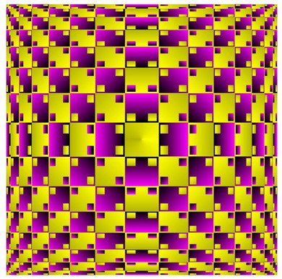
Приложение:
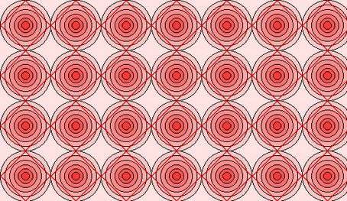

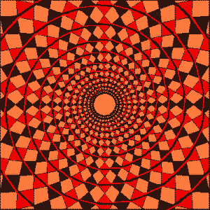
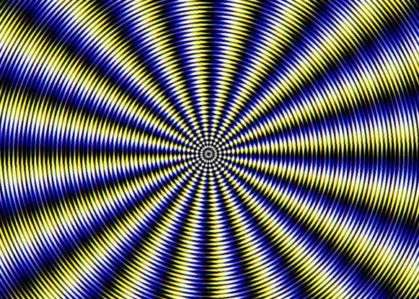


24

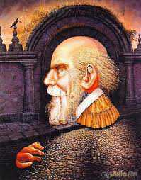

25
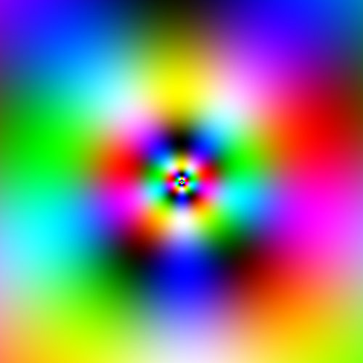
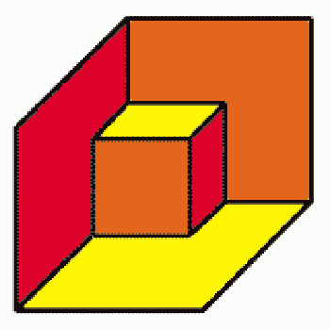


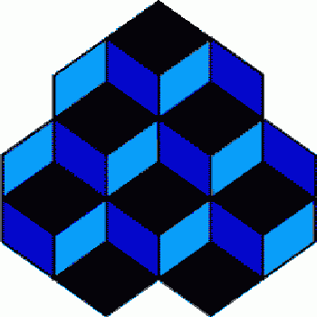

26
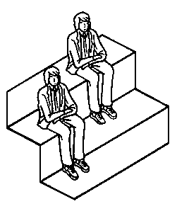
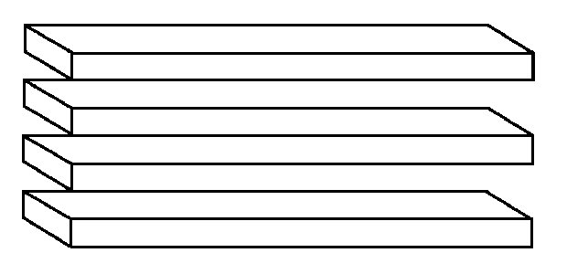

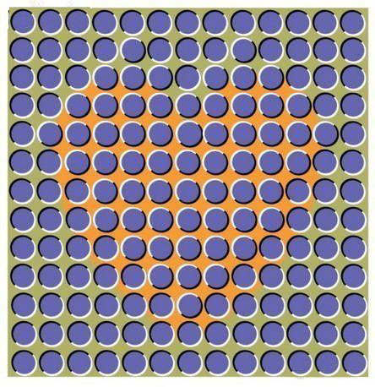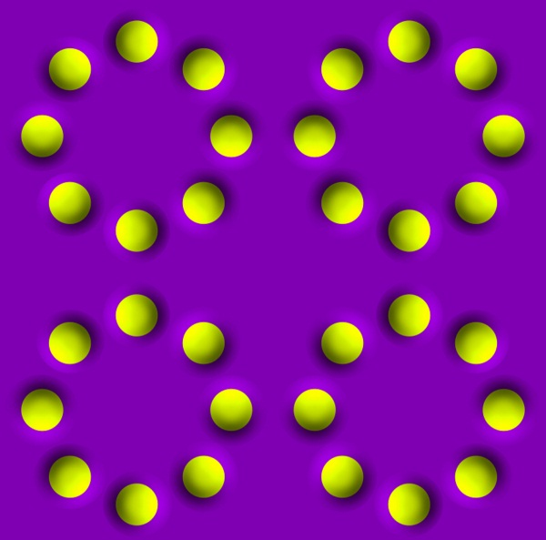

27



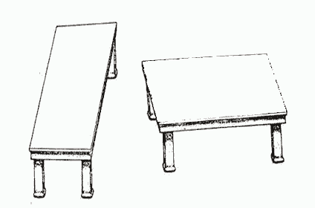

28
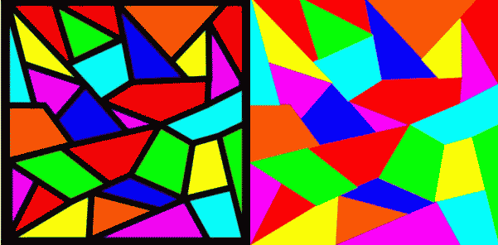
29

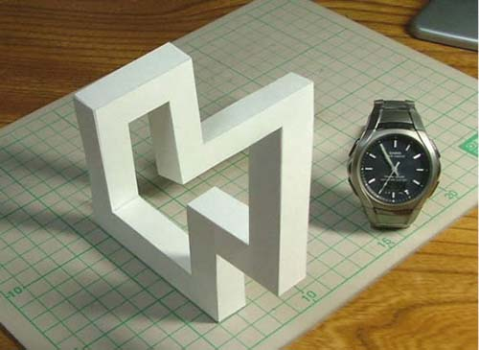


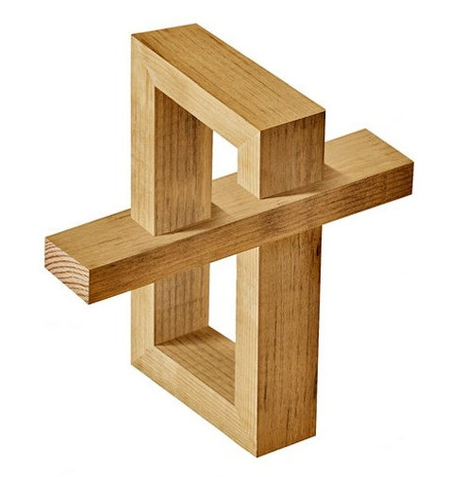

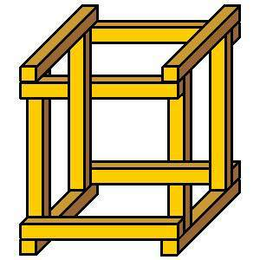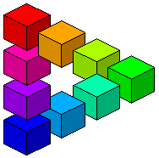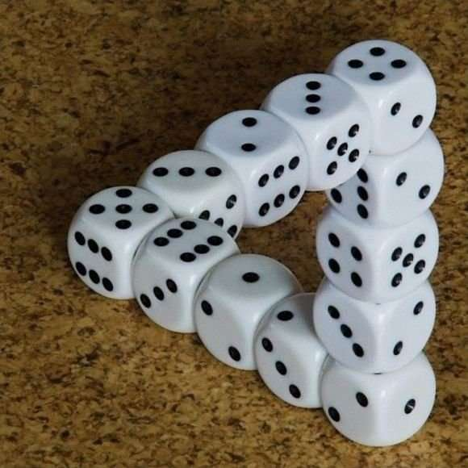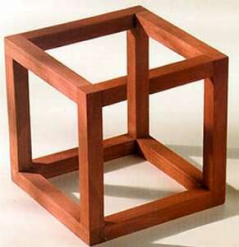

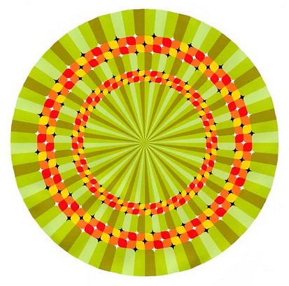
30

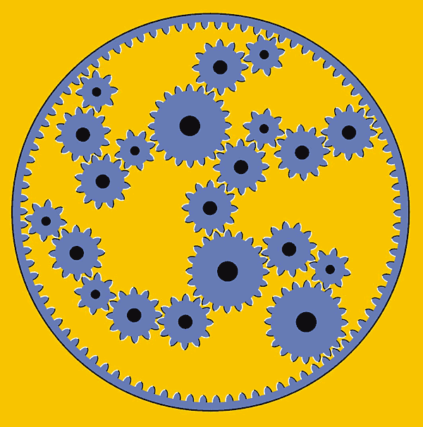

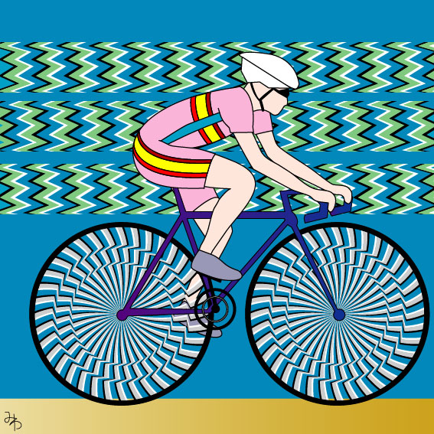
31

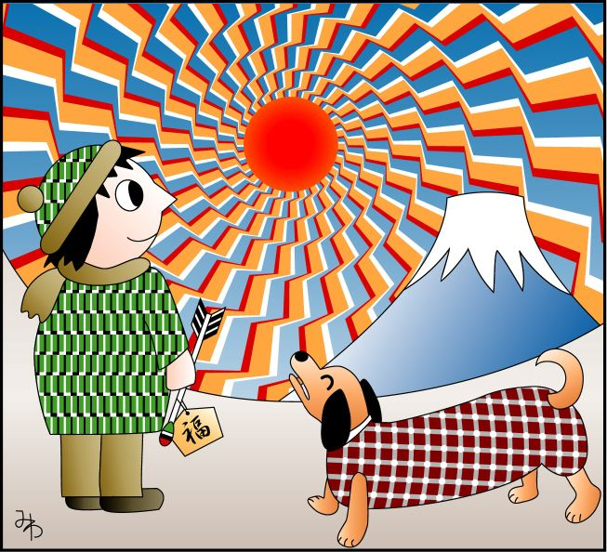

32
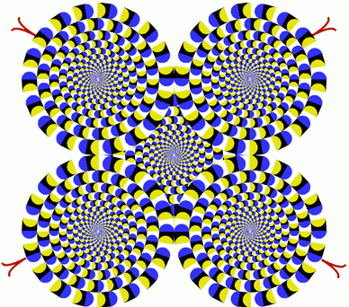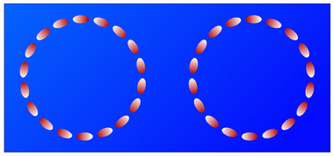
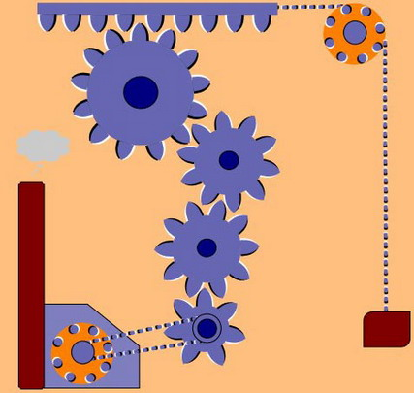

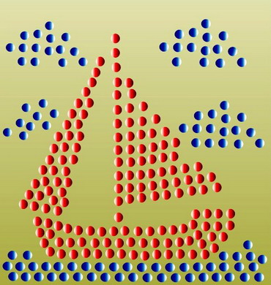
33

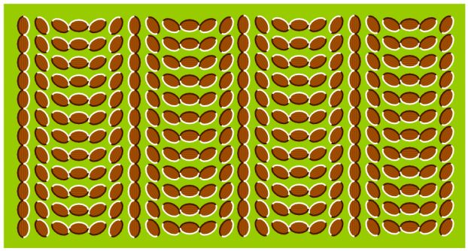
34

22

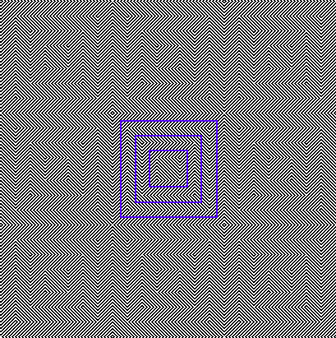

35
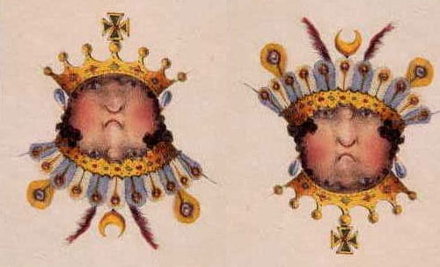


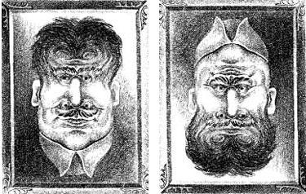
36


